КАМ’ЯНСЬКА МIСЬКА РАДА
ВИКОНАВЧИЙ KOMITET
Р I Ш Е Н Н Я
24.05.2017 № 160

Про надання адрес земельним ділянкам

Розглянувши звернення громадян Принзюка Олександра Сергійовича
(вх. від 16.03.2017 №8367), Байдуж Ірини Миколаївни (вх. від 20.03.2017 №8746), релігійної громади „Матері Божої Неустанної помочі парафії екзархату Української греко-католицької церкви в місті Кам’янське” (настоятель парафії о.Михайло Неїжмак) вх. від 20.03.2017 №8751
та Митрошенка Артема Володимировича (вх. від 04.04.2017 №10726), ураховуючи розпорядження міського голови від 19.02.2016 №57-р
„Про перейменування вулиць міста Кам’янське та селища міського типу Карнаухівка” (зі змінами, внесеними розпорядженнями міського голови
від 03.03.2016 №90-р та від 25.10.2016 №414-р), відповідно до Положення
про порядок надання адрес об’єктам нерухомого майна в місті Кам’янське, затвердженого рішенням виконавчого комітету міської ради від 26.08.2009 №425 (зі змінами, внесеними рішенням виконавчого комітету міської ради
від 23.11.2016 №350), керуючись ч.6 ст.59 Закону України „Про місцеве самоврядування в Україні”, виконавчий комітет міської ради
ВИРІШИВ:
1. Надати адреси земельним ділянкам:
1.1. Земельній ділянці для будівництва і обслуговування житлового будинку, господарських будівель і споруд (присадибна ділянка) орієнтовною площею 0,1000 га, означеній експлікаційним №38 в детальному плані території, обмеженої вулицями Межова, Барикадна та яровою зоною, адресу:
вул.Кошова, 10, смт Карнаухівка, м.Кам’янське (замовник: гр.Принзюк О.С.) згідно з ситуаційною схемою розташування об’єкта (додаток 1).
1.2. Земельній ділянці для будівництва і обслуговування житлового будинку, господарських будівель і споруд (присадибна ділянка) орієнтовною площею 0,1000 га, по вул.Чкалова, 13Д, адресу: вул.Чкалова, 13И, м.Кам’янське (замовник: гр.Байдуж І.М.) згідно з ситуаційною схемою розташування об’єкта (додаток 2).

2
1.3. Земельній ділянці, означеній експлікаційним №35 в детальному плані території центра лівобережної частини міста Кам’янське (1 етап – частина центра лівобережної частини міста Кам’янське по бульв.Героїв
від просп.Дружби Народів до просп.Металургів з прилеглими територіями), адресу: бульв.Героїв, 10А, м.Кам’янське (замовник: релігійна громада „Матері Божої Неустанної помочі парафії екзархату Української греко-католицької церкви в місті Кам’янське” (настоятель парафії о.Михайло Неїжмак) згідно
з ситуаційною схемою розташування об’єкта (додаток 3).
1.4. Земельній ділянці для будівництва індивідуального гаража (розміщення) орієнтовною площею 0,0020 га в районі будинку №35
по просп.Тараса Шевченка адресу: просп.Тараса Шевченка, 35А, гараж №1, м.Кам’янське (замовник: гр.Митрошенко А.В.) згідно з ситуаційною схемою розташування об’єкта (додаток 4).
2. Замовникам, зазначеним у пункті 1. цього рішення, оформити документи на землекористування згідно з чинним законодавством.
3. Контроль за виконанням цього рішення покласти на заступника міського голови з питань діяльності виконавчих органів міської ради Шпаляренко О.А.

Міський голова А.Л.БІЛОУСОВ

Додаток 1
до рішення виконавчого комітету
міської ради
від 24.05.2017 №160

СИТУАЦІЙНА СХЕМА
розташування земельної ділянки, означеної експлікаційним №38 в детальному плані території, обмеженої вулицями Межова, Барикадна та яровою зоною, якій надається адреса: вул.Кошова, 10, смт Карнаухівка, м.Кам’янське
(Замовник: гр.Принзюк О.С.)

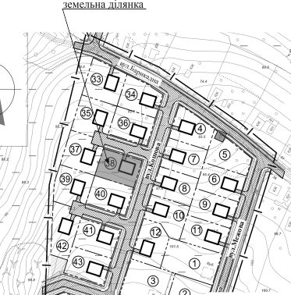

Заступник міського голови
з питань діяльності виконавчих органів
міської ради, керуючий справами
виконавчого комітету міської ради Т.Ж.Завгородня
Додаток 2
до рішення виконавчого комітету
міської ради
від 24.05.2017 №160

СИТУАЦІЙНА СХЕМА
розташування земельної ділянки по вул.Чкалова, 13Д,
якій надається адреса: вул.Чкалова, 13И, м.Кам’янське
(Замовник: гр.Байдуж І.М.)

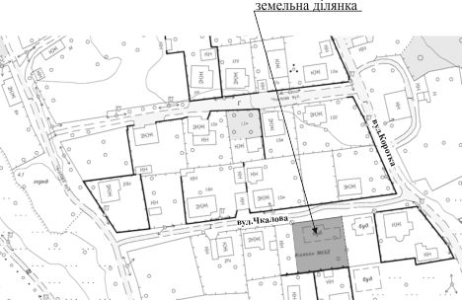

Заступник міського голови
з питань діяльності виконавчих органів
міської ради, керуючий справами
виконавчого комітету міської ради Т.Ж.Завгородня
Додаток 3
до рішення виконавчого комітету
міської ради
від 24.05.2017 №160

СИТУАЦІЙНА СХЕМА
розташування земельної ділянки, означеної експлікаційним №35 в детальному плані території центра лівобережної частини міста Кам’янське (1 етап – частина центра лівобережної частини міста Кам’янське по бульв.Героїв від просп.Дружби Народів до просп.Металургів з прилеглими територіями),
якій надається адреса: бульв.Героїв, 10А, м.Кам’янське
(Замовник: релігійна громада „Матері Божої Неустанної Помочі” парафії екзархату Української греко-католицької церкви в місті Кам’янське
(настоятель парафії о.Михайло Неїжмак))

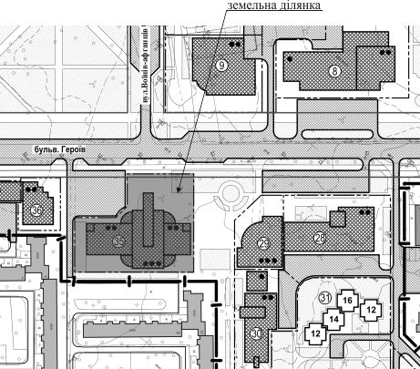

Заступник міського голови
з питань діяльності виконавчих органів
міської ради, керуючий справами
виконавчого комітету міської ради Т.Ж.Завгородня
Додаток 4
до рішення виконавчого комітету
міської ради
від 24.05.2017 №160

СИТУАЦІЙНА СХЕМА
розташування земельної ділянки для будівництва індивідуального гаража (розміщення) в районі будинку №35 по просп.Тараса Шевченка, якій надається
адреса: просп.Тараса Шевченка, 35А, гараж №1, м.Кам’янське
(Замовник: гр.Митрошенко А.В.)

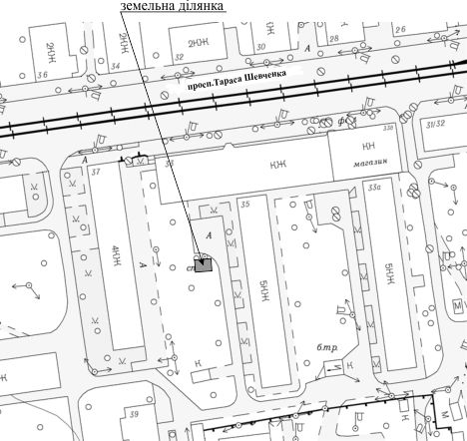

Заступник міського голови
з питань діяльності виконавчих органів
міської ради, керуючий справами
виконавчого комітету міської ради Т.Ж.Завгородня

